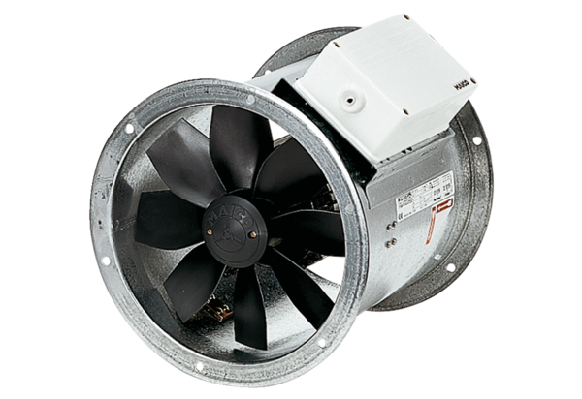Axiální potrubní ventilátor DZR 40/4 BObsah dodávky: 1 kusSortiment: C
Typové číslo: 0086.0030Výrobce: MAICO

